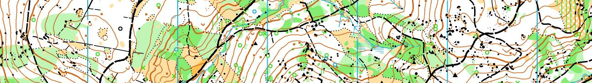

Soustředění SCD Ještědské oblasti

termín: 18. 5. – 20. 5. 2018 (pátek - neděle)

ubytování: hotel Kavka, Malá Skála
Kavka

stravování: plná penze zajištěna od pá-večeře do ne-oběda

příjezd na soustředění: pátek 18. 5. od 16:00 do 16:30
zahájení 1. tréninku bude v 17:00

konec soustředění: neděle 2O. 5. kolem 15:00

přihlášky na soustředění do pátku 11. 5. u Mery (mery_borek@email.cz, 607202373)

cena soustředění: 800 Kč, členové výběru SCD 600 Kč

program soustředění: pátek – odpoledne: Vzhůru na Drábovnu

večer: noční OB
sobota – dopoledne: Vyhlídky na Drábovně
odpoledne: štafety
neděle – dopoledne: od skály ke skále
odpoledne: týmová hra

berte s sebou: buzolu, čip, mapník, červený fix na zakreslení postupů, dvoje oblečení na běhání, dvoje boty na běhání, ručník, toaletní potřeby, pláštěnku, spodní prádlo, malý batoh, průkaz zdravotní, pojišťovny (stačí kopie), číslo mobilu na rodiče, pořádnou čelovku nebo baterku, bačkory, láhev na pití a něco do ní, sušenky, léky (pokud nějaké musíte užívat), pyžamo, peníze na zaplacení soustředění

Na webu scmjo.cz bude tabulka se seznamem přihlášených.

Těší se na vás
Mery, Vráťa, Honzové, Miloš, Jirka, Aleš a Radka

